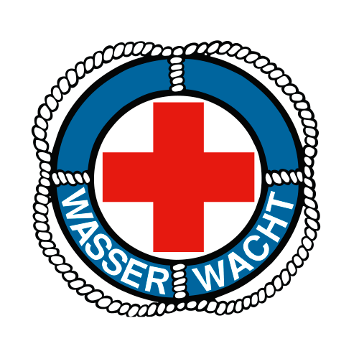 **Freibad**

**Plattling**

**am Sonntag, 11.08.2019**

**von 10:00 Uhr - 15:00 Uhr**

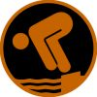**An diesem Tag**

**können die Schwimmprüfungen für**

**alle gängigen Schwimmabzeichen von**

**Jung und Alt absolviert werden.**

**Ersatztermin bei schlechter Witterung**

**der der Samstag 24.08.2019 von 14.00 Uhr bis 18.00 Uhr**

